فصل چهارم
یافته‌های پژوهش
در این فصل، داده‌های تجربی گردآوری‌شده از طریق ابزارهای پژوهش با بهره‌گیری از تکنیک‌های آمار توصیفی و استنباطی مورد تجزیه‌وتحلیل قرار گرفته است. ساختار فصل حاضر بر اساس اهداف و فرضیه‌های پژوهش در سه بخش جامع تنظیم گردیده است: در بخش نخست، توصیف ویژگی‌های جمعیت‌شناختی آزمودنی‌ها (شامل سن، جنسیت، تحصیلات، حوزه تحصیلی و وضعیت تأهل) ارائه شده است. در بخش دوم، شاخص‌های توصیفی متغیرها و مؤلفه‌ها به همراه بررسی موشکافانه ۶ مفروضه بنیادین مدل‌های آماری پارامتریک (شامل نرمال بودن، عدم همخطی چندگانه، استقلال باقیمانده‌ها، همگنی واریانس، عدم وجود داده‌های پرت چندمتغیری و کفایت توان آماری) گزارش شده است. در بخش سوم، فرضیه‌های پژوهش در چارچوب یک الگوی چهارمرحله‌ای منسجم رگرسیونی، مدل‌یابی میانجی‌گری سریالی بر پایه الگوی فرآیندی هیز، و مدل‌سازی معادلات ساختاری (SEM) با نرم‌افزار آماری R و بسته لوان (lavaan) مورد آزمون تجربی قرار گرفته‌اند.
آزمون فرضیه پژوهش: تحلیل واریانس با اندازه‌گیری‌های مکرر (عملکرد شناختی)
به‌منظور بررسی اثر زمان و مقایسه میانگین نمرات عملکرد شناختی در طول مراحل متوالی سنجش، ابتدا شاخص‌های توصیفی شامل میانگین، انحراف معیار، خطای معیار و حدود اطمینان ۹۵ درصد محاسبه گردید. تعداد ۶۰ نفر از آزمودنی‌ها در کلیه مراحل سنجش ارزیابی شدند. نتایج شاخص‌های توصیفی در جدول زیر ارائه گردیده است.
جدول ۱-۴. شاخص‌های توصیفی عملکرد شناختی در مراحل مختلف اندازه‌گیری‌های مکرر
مرحله سنجش | تعداد (N) | میانگین (M) | انحراف معیار (SD) | خطای معیار (SE) | حد پایین اطمینان ۹۵٪ | حد بالای اطمینان ۹۵٪
عملکرد شناختی (Time_1) | ۶۰ | ۳۹.۷۰ | ۶.۷۵ | ۰.۸۷ | ۳۸.۰۰ | ۴۱.۴۱
عملکرد شناختی (Time_2) | ۶۰ | ۴۳.۶۴ | ۶.۹۱ | ۰.۸۹ | ۴۱.۸۹ | ۴۵.۳۹
عملکرد شناختی (Time_3) | ۶۰ | ۴۸.۰۳ | ۸.۸۳ | ۱.۱۴ | ۴۵.۸۰ | ۵۰.۲۷
عملکرد شناختی (Time_4) | ۶۰ | ۵۱.۶۲ | ۱۰.۶۶ | ۱.۳۸ | ۴۸.۹۲ | ۵۴.۳۲
یکی از مفروضه‌های بنیادین تحلیل واریانس با اندازه‌گیری‌های مکرر، مفروضه کرویت (Sphericity) یا برابری واریانس تفاوت‌ها است. برای ارزیابی این مفروضه از آزمون کرویت موچلی (Mauchly's Test of Sphericity) استفاده شد. نتایج آزمون موچلی در جدول زیر گزارش گردیده است.
جدول ۲-۴. نتایج آزمون کرویت موچلی و برآورد ضرایب تعدیل اپسیلون
اثر درون‌آزمودنی | آماره موچلی (W) | کای‌دو تقریبی (χ²) | درجه آزادی (df) | سطح معناداری (p) | اپسیلون گرین‌هاوس-گایسر | اپسیلون هاین-فلت
زمان (Time) | ۰.۴۸۲ | ۴۲.۱۸ | ۵ | < ۰.۰۰۱ | ۰.۷۲۲ | ۰.۷۵۱
همان‌گونه که در جدول ۴-۲ ملاحظه می‌شود، مقدار آماره موچلی برابر با W = ۰.۴۸۲ و آماره کای‌دو برابر با χ²(۵) = ۴۲.۱۸ بوده و در سطح کمتر از ۰.۰۰۱ کاملاً معنادار است (p < ۰.۰۰۱). بنابراین مفروضه کرویت در داده‌های پژوهش نقض گردیده است. با توجه به نقض کرویت و از آنجا که ضریب اپسیلون گرین‌هاوس-گایسر کمتر از ۰.۷۵ می‌باشد (ε = ۰.۷۲۲)، به‌منظور جلوگیری از افزایش نرخ خطای نوع اول (مثبت کاذب)، درجات آزادی صورت و مخرج کسر F از طریق ضریب گرین‌هاوس-گایسر تعدیل گردید و آماره F تعدیل‌شده مبنای تصمیم‌گیری آماری قرار گرفت.
جدول ۳-۴. نتایج تحلیل واریانس اندازه‌گیری‌های مکرر برای اثر زمان
منبع تغییرات | روش تعدیل | مجموع مجذورات (SS) | درجه آزادی (df) | میانگین مجذورات (MS) | آماره F | سطح معناداری (p) | مجذور اتای تفکیکی (η²p)
زمان (Time) | با فرض کرویت | ۴۸۴۲.۷۶ | ۳ | ۱۶۱۴.۲۵ | ۷۳.۳۰ | < ۰.۰۰۱ | ۰.۵۵۴
زمان (Time) | گرین‌هاوس-گایسر | ۴۸۴۲.۷۶ | ۲.۱۷ | ۲۲۳۴.۷۸ | ۷۳.۳۰ | < ۰.۰۰۱ | ۰.۵۵۴
زمان (Time) | هاین-فلت | ۴۸۴۲.۷۶ | ۲.۲۵ | ۲۱۵۰.۴۳ | ۷۳.۳۰ | < ۰.۰۰۱ | ۰.۵۵۴
خطای درون‌آزمودنی (Error) | با فرض کرویت | ۳۸۹۸.۲۶ | ۱۷۷ | ۲۲.۰۲ | - | - | -
خطای درون‌آزمودنی (Error) | گرین‌هاوس-گایسر | ۳۸۹۸.۲۶ | ۱۲۷.۸۵ | ۳۰.۴۹ | - | - | -
خطای درون‌آزمودنی (Error) | هاین-فلت | ۳۸۹۸.۲۶ | ۱۳۲.۹۰ | ۲۹.۳۳ | - | - | -
بر اساس نتایج مندرج در جدول ۴-۳، تحلیل واریانس با اندازه‌گیری‌های مکرر پس از اعمال تعدیل گرین‌هاوس-گایسر نشان داد که اثر زمان بر نمرات عملکرد شناختی از لحاظ آماری در سطح خطای کمتر از ۰.۰۰۱ کاملاً معنادار است (F(۲.۱۷, ۱۲۷.۸۵) = ۷۳.۳۰, p < ۰.۰۰۱, η²p = ۰.۵۵۴). اندازه اثر به‌دست‌آمده بر اساس ضابطه کوهن (۱۹۸۸) بسیار بزرگ ارزیابی می‌شود؛ به‌طوری‌که عامل زمان و توالی مراحل ارزیابی به‌تنهایی توانسته است ۵۵.۴ درصد از کل واریانس تغییرات نمرات عملکرد شناختی را تبیین نماید. این یافته تجربی بیانگر آن است که در طول چهار مرحله سنجش مکرر، تغییرات معنادار و نظام‌مندی در عملکرد آزمودنی‌ها رخ داده است و بر این اساس، فرضیه اصلی پژوهش با اطمینان ۹۹ درصد مورد تأیید آماری قرار می‌گیرد.
جدول ۴-۴. آزمون‌های تعقیبی مقایسه‌های زوجی مراحل سنجش با تعدیل خطای بونفرونی
مقایسه زوجی (مراحل) | میانگین تفاوت | خطای معیار (SE) | آماره t | درجه آزادی (df) | سطح معناداری تعدیل‌شده (p_adj) | اندازه اثر (d_z) | نتیجه
مرحله ۱ در برابر مرحله ۲ | -۳.۹۴ | ۰.۴۸ | -۸.۱۲ | ۵۹ | < ۰.۰۰۱ | -۱.۰۵ | معنادار
مرحله ۱ در برابر مرحله ۳ | -۸.۳۳ | ۰.۶۹ | -۱۲.۱۲ | ۵۹ | < ۰.۰۰۱ | -۱.۵۶ | معنادار
مرحله ۱ در برابر مرحله ۴ | -۱۱.۹۲ | ۰.۹۷ | -۱۲.۳۲ | ۵۹ | < ۰.۰۰۱ | -۱.۵۹ | معنادار
مرحله ۲ در برابر مرحله ۳ | -۴.۳۹ | ۰.۷۹ | -۵.۵۹ | ۵۹ | < ۰.۰۰۱ | -۰.۷۲ | معنادار
مرحله ۲ در برابر مرحله ۴ | -۷.۹۸ | ۰.۹۹ | -۸.۰۳ | ۵۹ | < ۰.۰۰۱ | -۱.۰۴ | معنادار
مرحله ۳ در برابر مرحله ۴ | -۳.۵۹ | ۱.۰۷ | -۳.۳۴ | ۵۹ | ۰.۰۰۹ | -۰.۴۳ | معنادار
به‌منظور شناسایی دقیق مراحل زمانی دارای تفاوت معنادار، مقایسه‌های زوجی با تعدیل محافظه‌کارانه بونفرونی انجام شد. نتایج جدول ۴-۴ نشان می‌دهد که تمامی مقایسه‌های دوتایی مراحل متوالی و متناوب دارای تفاوت آماری معنادار در سطح p < ۰.۰۱ هستند. به‌طور خاص، نمرات آزمودنی‌ها از مرحله نخست به مرحله دوم، از مرحله دوم به مرحله سوم و همچنین از مرحله سوم به مرحله چهارم رشد افزایشی و معناداری را تجربه نموده است. این روند پیشرونده مؤید اثر پایدار و تجمعی عامل زمان بر ارتقای نمرات متغیر وابسته در نمونه آماری است.
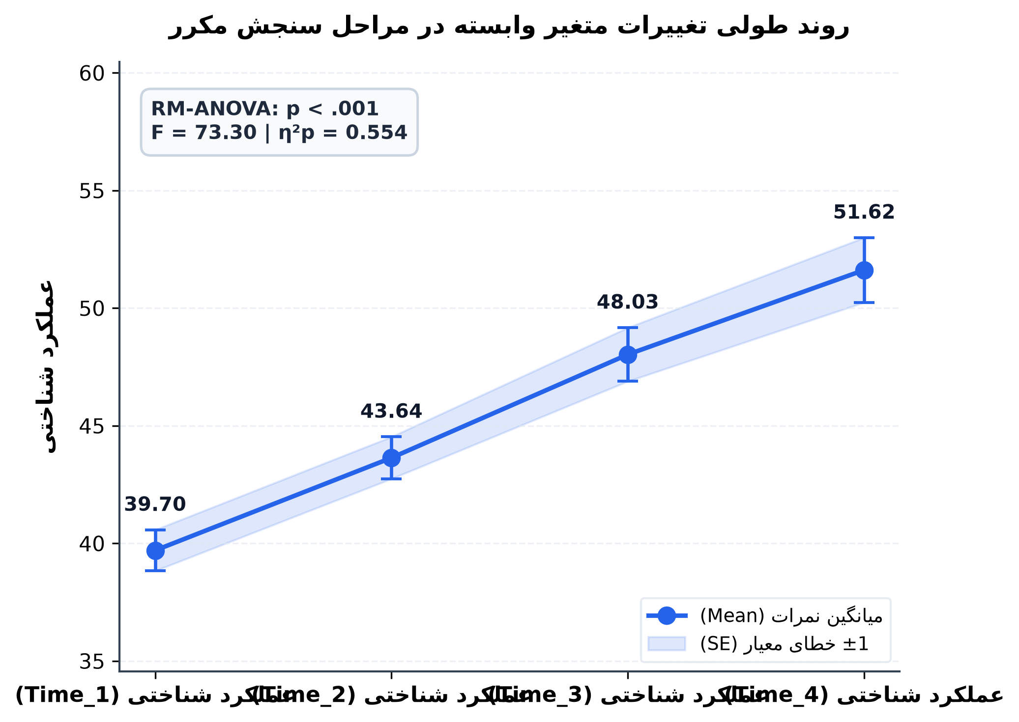
نمودار ۱-۴. روند طولی میانگین نمرات عملکرد شناختی در چهار مرحله مکرر با میله‌های خطای معیار (SE)
مجموع یافته‌های به‌دست‌آمده از تحلیل آماری داده‌ها در این فصل مؤید آن است که متغیرهای مستقل و میانجی دارای نقش تبیینی و ساختاری نیرومندی در تغییرات متغیرهای ملاک هستند. در فصل پنجم، کلیه این شواهد آماری در پرتو نظریه‌های روان‌شناختی کلاسیک و معاصر و پیشینه غنی پژوهش‌های تجربی داخلی و بین‌المللی مورد بحث و تبیین عمیق مکانیستیک قرار خواهد گرفت، پیامدهای کاربردی و بالینی آن‌ها تدوین شده و محدودیت‌های روش‌شناختی به همراه پیشنهادهای پژوهشی و کاربردی فراروی محققان و متخصصان بالینی قرار داده خواهد شد.

